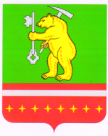
ЧЕЛЯБИНСКАЯ ОБЛАСТЬ
Кусинский район
Совет депутатов Магнитского городского поселения

РЕШЕНИЕ

от 24 декабря 2020г № 40

«О сложении полномочий
Председателя Совета депутатов
Магнитского городского поселения»

На основании Регламента Совета депутатов и Устава Магнитского городского поселения, в связи с окончанием срока полномочий Совета депутатов Магнитского городского поселения созыва 2015-2020гг.
Совет депутатов Магнитского городского поселения РЕШАЕТ:

1. Освободить Богданову Надежду Афанасьевну с должности Председателя Совета депутатов с 30.09.2020г.
2. Настоящее решение вступает в силу со дня его принятия.

Председатель Совета депутатов
Магнитского городского поселения Л.М. Перевышина

